GUÍA DE ACTIVIDADES
LECCIÓN GATO
Curso:  1° BÁSICO | Fecha:  14-7-2021 15-7-2021

Objetivo de aprendizaje | Indicadores de Evaluación
OA 3 Identificar los sonidos que componen las palabras (conciencia fonológica), reconociendo, separando y combinando sus fonemas y sílabas. | Identificar fonemas y sus sílabas.  Discriminar.  Ordenar.
OA 4 Leer palabras aisladas y en contexto, aplicando su conocimiento de la correspondencia letra-sonido en diferentes combinaciones: sílaba directa, indirecta o compleja y dígrafos rr-ll-ch-qu. | Decodificar palabras y fonemas.  Relacionar y asociar fonemas y sílabas.
OA 8 Demostrar comprensión de narraciones que aborden temas que les sean familiares: extrayendo información explícita e implícita; respondiendo preguntas simples, oralmente o por escrito, sobre los textos (qué, quién, dónde, cuándo, por qué); recreando personajes a través de distintas expresiones artísticas, como títeres, dramatizaciones, dibujos o esculturas; describiendo con sus palabras las ilustraciones del texto y relacionándolas con la historia; estableciendo relaciones entre el texto y sus propias experiencias; emitiendo una opinión sobre un aspecto de la lectura. | Escuchar y extraer información del texto.
OA 13 Experimentar con la escritura para comunicar hechos, ideas y sentimientos, entre otros. | Escuchar e identificar información.

Instrucciones:
-TOMA TU LÁPIZ, TU GOMA Y A TRABAJAR EN ESTA NUENA LECCIÓN.
-SI NECESITAS AYUDA PÍDELE A LA PROFESORA O AL ADULTO QUE ESTA CONTIGO.
-RECUERDA QUE CUANDO ESCRIBO SIEMPRE LO HAGO EN LETRA LIGADA O CURSIVA.

TU SIEMPRE PUEDES LOGRAR TUS METAS…INTENTALO UNA Y AOTRA VEZ HASTA LOGRARLO. ¡TU SIEMPRE PUEDES!

1.-COLOREA Y ESCRIBE SUS NOMBRES:

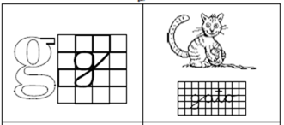

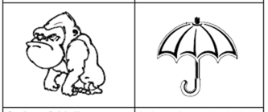

2.-LEO Y ESCRIBO EN LETRA LIGADA ESTAS PALABRAS EN MI CUADERNO ROJO DE LENGUAJE:

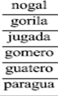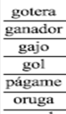

3.- OBSERVA ESTAS FIGURAS, DIBUJA Y ESCRIBE SU NOMBRE EN TU CUADERNO DE LENGUAJE:

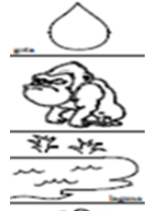

4.- ESCRIBO ESTAS FRASES EN MI CUADERNO. RECUERDA ESCRIBIR EL PUNTO CUANDO TERMINES DE ESCRIBIR CADA UNA DE ELLAS:

-La mamá tiene un lindo paragua.

-El jugador tiró un gol.

5.- LEO EN MI , DIBUJO Y COLOREO LO QUE LEO.

El gorila lame un gajo de naranja.

Mi tío tiene una gotera en su tejado.

